Termo de Abertura

Sistema Library Itego

**e-Library**

Versão do Documento: 1.0

--

**Histórico de Revisão**

|  |  |  |  |
| --- | --- | --- | --- |
| **Data** | **Versão do Documento** | **Descrição** | **Autor** |
| 27/03/2018 | 1.0 | Elaboração do documento | Maria do Socorro |
| 06/04/2018 | 1.0 | Revisão do documento | Todos |

**Sumário**

**1.** **Apresentação do Projeto** 5

**2.** **Um resumo das condições que definem o projeto** 5

**3.** **Matriz de Responsabilidades** 5

**4.** **Necessidades básicas do trabalho a ser realizado** 6

**5.** **Descrição do Projeto** 7

**5.1.** **Escopo do Projeto** 7

**5.2.** **Não-Escopo do Projeto** 7

**5.3.** **Premissas do Projeto** 7

**5.4.** **Produto do Projeto** 8

**6. Requisitos do Usuário** 8

**6.1 UC-01 Gerenciar Usuário**: 8

**6.2 UC-02 Manter Livro**: 8

**6.3 UC-03 Manter Acervo**: 8

**6.4 UC-04 Manter Curso**: 8

**6.5 UC-05 Gerenciar Empréstimo**: 8

**6.6 UC-06 Gerenciar Relatório**: 8

**6.7 UC-07 Gerenciar Funcionário**: 9

**6.8 UC-08 Emitir Avaliação**: 9

**6.9 UC-09 Gerenciar Loguin**: 9

**7. Diagrama Geral de Caso de Uso Biblioteca Library** 9

**8. Restrição do Produto** 10

**9. Critério de Qualidade do Produto** 10

**10. Lista de Riscos** 10

**11. Prioridades** 11

**12. Referências** 11

**13. Cronograma Básico do Projeto** 11

**14. Administração** 12

**15. Necessidade inicial do Projeto** 12

**16. Necessidade de suporte pela organização** 12

**17. Controle e gerenciamento das informações do projeto** 12

**18. Assinaturas:** 13

**Sistema Library Itego**

# **Apresentação do Projeto**

O sistema e-Library é um site que proporciona visualização e consulta de livros e empréstimos. Os livros se encontraram disponíveis no site com suas respectivas informações para possam ser vistas pelo usuário.

As pessoas que quiserem acesso aos livros não precisarão ser cadastradas no site, porém para ter acesso as opções de visualização e consulta de empréstimo será necessário manter conta no site e ser aluno ou funcionário da instituição ITEGO.

# **Um resumo das condições que definem o projeto**

O sistema oferece ao aluno ou funcionário da instituição o conforto de não de poder procurar, e consultar livros disponibilizados na biblioteca da mesma sem ter que que sair de casa, sendo necessário apenas que seja feito cadastro no site no caso de quaisquer consultas relacionadas ao empréstimo realizado.

Para manter conta no site é preciso que o funcionário esteja vinculado (exercendo alguma atividade) na instituição, o mesmo se impõe ao aluno, que terá que está matriculado na instituição.

Aos que quiserem se cadastrar no site vão ter que fornecer as informações de dados pessoais, número de matrícula e curso ao qual está matriculado; quanto ao professor deverá informar além dos dados pessoais, seu cargo (função) na instituição.

No caso do aluno a conta será desativada no prazo de seis meses e poderá ser reativada desde e mantida enquanto estiver matriculado a algum curso oferecido pela instituição ITEGO, do contrário sua conta permanecerá desativada. Para reativar conta precisará apenas usar o número de matricula e curso no qual estará matriculado.

# **Matriz de Responsabilidades**

|  |  |  |  |  |
| --- | --- | --- | --- | --- |
| **Nome** | **Dados** | **Papel** | **Área** | **Responsabilidades** |
| Bruno Messias de Sousa Ferreira | E-mail: bruno21@gmail.com  Tel.: 062 982703288 | DBA  Analista de testes | Técnicos em Informática para Internet | -Montar, sugerir e realizar pautas e reuniões para desenvolvimento do projeto  -Acompanhar os trabalhos do projeto  -Validar produto com o cliente  Elaborar diagramas necessários para o desenvolvimento do software; |
| Maria do Socorro N. de Souza | E-mail: socorro33nunes@gmail.com  Tel.: (62)994738230/984877294 | Analista de Sistemas  Coordenadora | Técnicos em Informática para Internet | . Verificar se o desenvolvimento está conforme a necessidade;  . Elaborar testes de eficiência, estabilidade, integração e acessibilidade;  -Montar, sugerir e realizar pautas e reuniões para desenvolvimento do projeto |
| Wesley Lourenço Tavares | E-mail: loureno2014@gmail.com  Tel.:062 99310-5151 | DBA  Gerente de projeto | Técnicos em Informática para Internet  Elaborar diagramas necessários para o desenvolvimento do software; | Elaborar diagramas necessários para o desenvolvimento do software;  . Elaborar testes de eficiência, estabilidade, integração e acessibilidade;  -Montar, sugerir e realizar pautas e reuniões para desenvolvimento do projeto |

# **Necessidades básicas do trabalho a ser realizado**

O sistema faz-se necessário para atender a um público que procura um ambiente de divulgação e gerenciamento de empréstimo online da biblioteca da instituição ITEGO. Para que o software seja desenvolvido serão necessários 3 computadores (um para cada integrante do projeto) para realização de pesquisas, documentação e implementação do projeto. Para utilização do software é necessária uma conexão com a internet de velocidade mínima de 1Mb/s e uma conta cadastrada no sistema (em caso de consulta ao empréstimo).

# **Descrição do Projeto**

# **Escopo do Projeto**

De acordo com as necessidades levantadas com o cliente para abertura e definição do projeto, o produto deve atender as necessidades de manutenção de usuário no qual o sistema permitirá o cadastro de pessoas informando os dados necessários, tanto para manter quanto para visualizar e realizar consultas por meio do sistema web.

Para que se tenha maior interesse do usuário que está cadastrado no sistema haverá a opção de avaliar os livros que forem emprestados, mas será uma opção, o usuário não terá obrigação de realizar após o empréstimo do livro, após essa avaliação.

No gerenciamento de pesquisa e avaliação de livros, consulta de empréstimos que foi definido pelo para o projeto é de extrema importância para administrador e usuário que mantenham todos os dados de cadastro e de produto/serviço sempre atualizados para se evitar quaisquer erros durante e após os processos realizados por meio do sistema, dessa forma garantindo maior confiabilidade na utilização do sistema.

# **Não-Escopo do Projeto**

Na primeira versão do sistema não será implementado uma extensão Mobile do sistema, onde terão as mesmas condições de uso da versão Web. No qual o usuário poderá participar do sistema de cadastro no próprio sistema através de formulários on-line. Será implementada a emissão de relatórios definidos de acordo com o diagrama geral de caso de uso do Sistema Library, o usuário além de fazer o preenchimento de formulários, poderão fazer a visualização de relatórios e empréstimos do acervo.

# **Premissas do Projeto**

Como premissa o projeto tem a realização simples de pesquisa e consulta de livros e empréstimos, tendo em vista a confiabilidade, praticidade e eficiência no uso sistema. Embora não seja definido como obrigatório é de grande importância que o usuário faça uma avaliação da experiência que teve do livro emprestado no intuito de fornecer maior interesse a quem vier utilizar o sistema posteriormente.

# **Produto do Projeto**

Ao termino do projeto será entregue ao cliente um sistema capaz de gerenciar pesquisa, consulta de livros e empréstimos e avaliação de livros emprestados.

Logo, é unicamente funcionalidade principal do sistema o gerenciamento de pesquisa, consulta e não obrigatoriamente avaliação de livros em um ambiente Web com a possibilidade de futuramente ser implementado também em ambiente Mobile.

# **6. Requisitos do Usuário**

# **6.1 UC-01 Gerenciar Usuário**:

Permite ao usuário editar, cadastrar, desativar, selecionar suas informações referente ao cadastro de conta no sistema, permite também ao próprio fazer um login e logout.

# **6.2 UC-02 Manter Livro**:

Para este requisito caberá ao Bibliotecário e ao coordenador fazer a manutenção de livros no sistema, onde poderá cadastrar, editar, selecionar, desativar e deletar livros que estejam dentro do acervo que estará sendo catalogado à serviço dos usuários e do próprio sistema.

# **6.3 UC-03 Manter Acervo**:

Neste será dado permissão de acesso ao bibliotecário e ao coordenador para que possam manter o acervo no sistema, onde os mesmos farão os serviços e cadastrar, editar, selecionar e deletar acervos contidos no sistema. Entretanto caberá ao usuário neste ponto somente o acesso de selecionar o acervo de acordo com as demais funções neste ponto em se tratando do sistema.

# **6.4 UC-04 Manter Curso**:

Para manter o curso no sistema será responsabilidades do coordenador e de um bibliotecário a manutenção do mesmo, sendo que suas responsabilidades serão de cadastrar, editar, selecionar e também poderão deletar curso deste que estejam registrados no sistema.

# **6.5 UC-05 Gerenciar Empréstimo**:

Neste o gerenciamento será feito por funcionários dentre estes são o bibliotecário e o coordenador, onde suas funções serão de cadastrar, visualizar, encerrar e também de deletar empréstimos requeridos por um usuário qualquer. Mas também cabe ao usuário fazer a visualização do seu empréstimo.

# **6.6 UC-06 Gerenciar Relatório**:

Para este caberá responsabilidades para com um funcionário, coordenador e usuário gerar relatórios, onde caberá aos mesmos o simples processo de emitir (emissão de relatórios de processos executados no sistema).

# **6.7 UC-07 Gerenciar Funcionário**:

Para este será de responsabilidade do coordenador fazer a manutenção de funcionário, onde dentre suas funções será de cadastrar, editar, selecionar e desativar informações referentes a este dentro do sistema.

# **6.8 UC-08 Emitir Avaliação**:

A avalição será feita pelo usuário onde será feito apenas o processo de emitir avaliação deste para o sistema.

# **6.9 UC-09 Gerenciar Login**:

Será feito o gerenciamento por usuários e funcionários desde que estejam devidamente cadastrados no sistema em gerenciar o login e logout.

# **7. Diagrama Geral de Caso de Uso Biblioteca Librar****y**

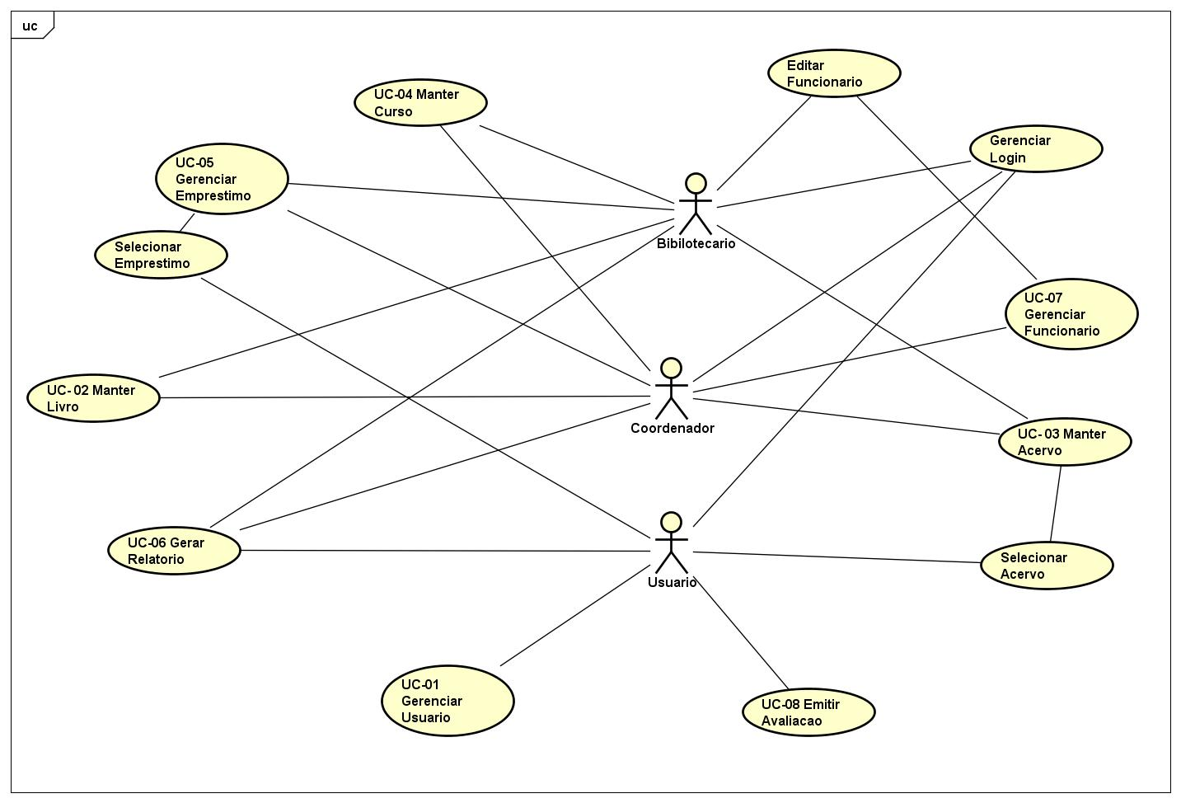

# **8. Restrição do Produto**

Como restrição de funcionalidades o produto deve atender os usuários que possuem melhor interação dom sistema operacional Windows e Linux, em arquitetura cliente/ servidor utilizando-se de banco dados HTML, CSS e PhP, como por exemplo Google Chrome ou Mozila Firefox em suas versões mais atuais. Isso é necessário para suprir as restrições de utilizações e desempenho nas visualizações de formulários através do sistema conforme o que espera o cliente.

# **9. Critério de Qualidade do Produto**

O sistema será desenvolvido para ambiente Web, utilizando o sistema operacional Windows.

**Eficiência** - Tempo médio que o sistema gasta para executar uma operação de registro, pesquisa e consulta de livros e empréstimos.

**Robustez** ­­­- Deverá ser estável e não apresentar perca de desempenho, mesmo com um número grande de usuários utilizando simultaneamente.

**Extensibilidade** - O sistema deverá possuir a capacidade de expansão sem a necessidade de modificações profundas na estrutura principal tendo assim possibilidade de se acrescentar novas funcionalidade sem causar um trabalho excessivo.

**Usabilidade** - O sistema deverá possuir uma interface intuitiva, de fácil compreensão de forma que não gere dificuldades na utilização do mesmo pelos usuários.

**Segurança** – O sistema deverá ser seguro mantendo assim um alto grau de confiabilidade dos usuários sobre as informações fornecidas e armazenadas no sistema.

# **10. Lista de Riscos**

* Disponibilidade de tempo para reuniões e atividades em geral que envolvam o andamento do projeto;
* Divergência de comunicação entre os membros da equipe seja por motivos internos ou externos no ambiente de trabalho;
* Atritos internos ou externos ao ambiente de trabalho que possam prejudicar o andamento das atividades no escopo e cronograma estabelecido para execução do projeto;
* Perda de foco durante as reuniões e discussões que possam abranger questões relacionadas a itens do projeto em si;
* Falta de integrantes em alguma reunião por motivos pessoais e/ou familiares;
* Atrasos no prazo de entrega do projeto;
* Ausência de comunicação;
* Falta de engajamento da equipe por parte dos envolvidos no projeto;
* Mudança no escopo do projeto durante a finalização do projeto;
* Defeitos no software podem não serem detectados durante a sua implementação;
* O software não atingir aas expectativas do cliente;
* A não percepção de alguma parte do escopo do projeto;

# **11. Prioridades**

**Versão I**

Gerenciamento de usuário

Manutenção de livro

Manutenção acervo

Manutenção de curso

Gerenciamento de empréstimo

Gerenciamento de relatório

Gerenciamento de avaliação

Gerenciamento de login

**Versão II**

Aplicativo para smartphone.

# **12. Referências**

# **13. Cronograma Básico do Projeto**

A primeira interação deve cumprir os seguintes objetivos:

-Cumprir as funcionalidades de cadastros, formulários e manutenções básicas de:

-Usuário;

-Acervo;

-Livro;

-Curso;

-Garantir gerenciamento de;

-Empréstimos;

-Login;

-Permitir a visualização e consultas de produtos em ambiente Web.

A segunda interação será a visualização e consulta de livros cadastrados. A terceira será a possibilidade de realizar empréstimo, além de poder posteriormente fazer pesquisa e consulta a livro e /ou empréstimo. A quarta será a alternativa de o usuário efetuar a avaliação sobre os livros emprestados.

# **14. Administração**

# **15. Necessidade inicial do Projeto**

A equipe será composta por três integrantes que serão responsáveis pela construção do software. Para desenvolvimento deste software será necessária gerenciadores de banco de dados (SGBDs), sistemas operacionais e IDEs de desenvolvimento web. Em relação a hardwares será preciso três computadores.

# **16. Necessidade de suporte pela organização**

O projeto será considerado como um projeto isolado e não precisará de apoio financeiro, tecnológico ou intelectual de outras instituições. Porém poderá ter apoio de empresas tanto públicas quanto privadas, no interesse manifestado para disponibilização para seus colaboradores como meio de divulgação de produto.

# **17. Controle e gerenciamento das informações do projeto**

Os documentos do projeto estarão armazenados em documentos virtuais no formato Microsoft Office Word ou Open Data Text ou PDF’s que serão disponibilizados e gerenciados em um repositório do projeto.

# **18. Assinaturas:**

Os abaixo assinados estão de acordo com o conteúdo do documento “Termo de Abertura”, do Sistema e-Library.

|  |  |
| --- | --- |
| Data: 09/04/2018 | Data: 09/04/2018 |
| Wesley Lourenço Tavares | Maria do Socorro N. de Souza |

|  |  |
| --- | --- |
| Data: 09/04/2018 |  |
| Bruno Messias de Sousa Ferreira |  |